 | COLÉGIO PEDRO II - CAMPUS SÃO CRISTÓVÃO III  APROFUNDAMENTO DE MATEMÁTICA – ENEM – 2013  PROFESSORES: MARIA HELENA BACCAR / WALTER TADEU  ALUNO (A): ___________________________________________ | 

AULA 9: Porcentagens - GABARITO

1. (ENEM) Em uma determinada cidade, o preço da gasolina por litro era de R$2,75 e baixou para R$2,20. Nesse contexto, o preço da gasolina foi reduzido em:

a) 15% b) 17% c) 18% d) 20% e) 25%

Solução. O fator de redução considerado será (1 – i), onde “i” é a taxa de redução.

$2,\text{20}=2,\text{75}\text{.}(1−i)⇒1−i=\frac{2,\text{20}}{2,\text{75}}⇒1−i=0,8⇒i=1−0,8=0,2→\text{20}\text{\%}$.

2. (UFV) Após consultar um mapa rodoviário, certo motorista decide por um itinerário 17% mais longo do que aquele que faz habitualmente. Como o tráfego de veículos nesse novo trajeto é menor, sua velocidade média aumentará em 30%. Nessas condições, pode-se estimar que o tempo de viagem diminuirá em:

a) 5% b) 8% c) 10% d) 16% e) 20%

Solução. A fórmula que relaciona o espaço percorrido S, a velocidade V e o tempo gasto para o deslocamento é S = v x t. Considerando os aumentos e reduções percentuais indicados, temos:

$\begin{aligned}\begin{aligned}\left\{S=v\text{.}t | \right.\end{aligned} \\ \end{aligned}$.

3. (UFRGS) Uma loja instrui seus vendedores para calcular o preço de uma mercadoria, nas compras com cartão de crédito, dividindo o preço à vista por 0,80. Dessa forma, pode-se concluir que o valor da compra com o cartão de crédito, em relação ao preço à vista, apresenta:

a) um desconto de 20% b) um aumento de 20% c) um desconto de 25%
d) um aumento de 25% e) um aumento de 80%

Solução. Considerando P o preço no pagamento à vista, temos:

$\begin{aligned}\left\{À \text{vista}:P | \right.\end{aligned}$.

4. (UFRGS) Aumentando-se a medida da base de um retângulo em 10% e a medida de sua altura em 20%, a área desse retângulo aumenta de:

a) 20% b) 22% c) 30% d) 32% e) 40%

Solução. A área do retângulo é dada pela fórmula A = b x h, onde b = base e h = altura. Considerando os aumentos e reduções percentuais indicados, temos:

$\begin{aligned}\left\{A=b\text{.}h | \right.\end{aligned}$.

5. A tabela abaixo contém dados divulgados pela Controladoria Geral da União (CGU) sobre o número de processos abertos contra servidores federais no ano de 2007.
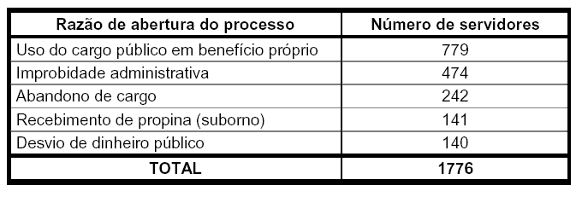
Com base nesses dados, é correto afirmar que a porcentagem de processos abertos devido ao uso do cargo público em benefício próprio, em relação ao total, é aproximadamente igual a:

a) 38% b) 44% c) 56% d) 62% e) 65%

Solução. Calculando a razão percentual, temos: $i=\frac{\text{779}}{\text{1776}}≃0,\text{438}→\text{44}\text{\%}$.

6. (ENEM) A escolaridade dos jogadores de futebol nos grandes centros é maior do que se imagina, como mostra a pesquisa abaixo, realizada com os jogadores profissionais dos quatro principais clubes de futebol do Rio de Janeiro. De acordo com esses dados, o percentual dos jogadores dos quatro clubes que concluíram o Ensino Médio é de aproximadamente:

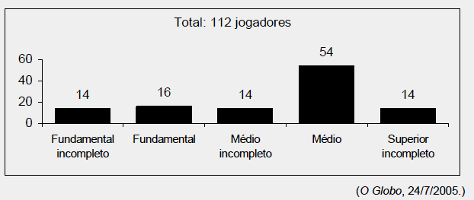

a) 14% b) 48% c) 54% d) 60% e) 68%

Solução. Quem estuda no Ensino Superior, concluiu o Ensino Médio. Logo, o total de jogadores com Ensino Médio concluído é 54 + 14 = 68. O percentual é: $i=\frac{\text{68}}{\text{112}}≃0,\text{607}→\text{60}\text{\%}$.

7. (ENEM) A capa de uma revista de grande circulação trazia a seguinte informação, relativa a uma reportagem daquela edição:
- O brasileiro diz que é feliz na cama, mas debaixo dos lençóis 47% não sentem vontade de fazer sexo.
O texto abaixo, no entanto, adaptado da mesma reportagem, mostra que o dado acima está errado:
- Outro problema predominantemente feminino é a falta de desejo − 35% das mulheres não sentem nenhuma vontade de ter relações. Já entre os homens, apenas 12% se queixam de falta de desejo.
Considerando que o número de homens na população seja igual ao de mulheres, a porcentagem aproximada de brasileiros que não sentem vontade de fazer sexo, de acordo com a reportagem, é

a) 12% b) 24% c) 29% d) 35% e) 50%

Solução. O erro na primeira informação está no fato de adicionar as informações como se os percentuais se referissem ao total de pessoas (homens + mulheres). Considerando o número total de pessoas como T, o de homens como H e o de mulheres, como M, temos: H = M = 50%T.

Calculando os percentuais de forma correta, temos:

$\begin{aligned}\begin{aligned}\left\{H=0,5T | \right.\end{aligned} \\ \end{aligned}$.

8. (ENEM) Os médicos recomendam para um adulto 800mg de cálcio por dia e informam que 1 litro de leite contém 1880mg de cálcio. Se um adulto tomar 200ml de leite, o percentual da dose diária recomendada de cálcio que ele absorve é:

a) 17% b) 27% c) 37% d) 47% e) 53%

Solução. Estabelecendo as proporções de acordo com as informações e utilizando 1 litro = 1000 ml, temos:

$\begin{aligned}i) \frac{\text{1000}\text{ml}}{\text{1880}\text{mg}}=\frac{\text{200}\text{ml}}{x}⇒x=\frac{\left(\text{1880}\text{mg}\right)\text{.}\left(\text{200}\text{ml}\right)}{\text{1000}\text{ml}}=\left(\text{188}\text{mg}\right)\text{.}\left(2\text{ml}\right)=\text{376}\text{mg} \\ \text{ii}) \frac{\text{376}\text{mg}}{\text{800}\text{mg}}=0,\text{47}→\text{47}\text{\%} \text{do} \text{recomendado}\end{aligned}$.

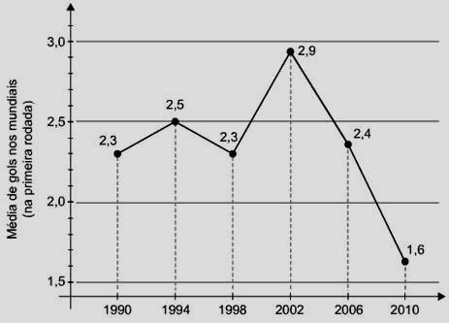
9. (ENEM) A Copa do Mundo da África do Sul registrou a pior média de gols em uma primeira rodada dentre todos os mundiais já realizados. Foram marcados apenas 25 gols em 16 jogos. O gráfico mostra a evolução da média de gols, na primeira rodada, nos mundiais de 1990 a 2010.

De acordo com o gráfico, para que a média de gols na primeira rodada da Copa do Mundo do Brasil, em 2014, seja aproximadamente a mesma de 2002, a média registrada em 2010 deverá ter um aumento de aproximadamente:

a) 30% b) 40% c) 60%

d) 80% e) 100%

Solução. A taxa de aumento será “i”. Utilizando o fator de aumento percentual, temos:

$2,9=1,6\text{.}(1+i)⇒1+i=\frac{2,9}{1,6}⇒1+i≃1,\text{81}⇒i=1,\text{81}−1=0,\text{81}→\text{81}\text{\%}$.

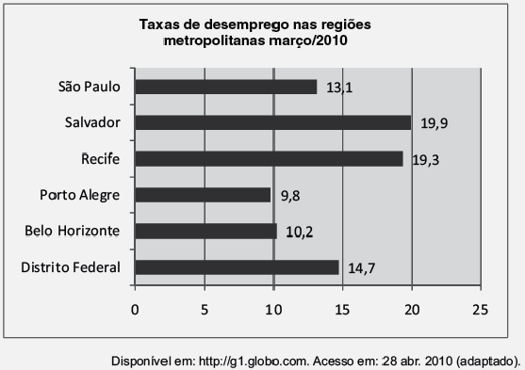
10. (ENEM) Os dados (percentuais) apresentados no gráfico a seguir foram gerados a partir dos dados colhidos no conjunto de seis regiões metropolitanas pelo Departamento Intersindical de Estatística e Estudos Socioeconômicos (Dieese). Supondo que o total de pessoas pesquisadas na região metropolitana de Porto Alegre equivale a 250000, o número de desempregados em março de 2010, nessa região, foi de:

a) 24500 b) 25000 c) 220500

d) 223000 e) 227500

Solução. Utilizando o percentual indicado em Porto Alegre, temos:

$9,8\text{\%}×\text{250000}=9,8×\text{2500}=\text{24500}$.

11. (ENEM) Para se obter 1,5kg do dióxido de urânio puro, matéria-prima para a produção de combustível nuclear, é necessário extrair-se e tratar-se 1,0 tonelada de minério. Assim o rendimento (dado em % de massa) do tratamento do minério até chegar ao dióxido de urânio puro é de:

a) 0,10% b) 0,015% c) 1,5% d) 15% e) 0,15%

Solução. Expressando os dados, temos: $\frac{1,5\text{kg}}{1 T}=\frac{1,5\text{kg}}{\text{1000}\text{kg}}=\frac{\text{15}}{\text{10000}}=0,\text{0015}→0,\text{15}\text{\%}$.

12. Um grupo de pacientes com hepatite C foi submetido a um tratamento tradicional em que 40% desses pacientes foram completamente curados. Os pacientes que não obtiveram cura foram distribuídos em dois grupos de mesma quantidade e submetidos a dois tratamentos inovadores. No primeiro tratamento inovador, 35% dos pacientes foram curados e, no segundo, 45%. Em relação aos pacientes submetidos inicialmente, os tratamentos inovadores proporcionaram cura de:

a) 16% b) 24% c) 32% d) 48% e) 64%

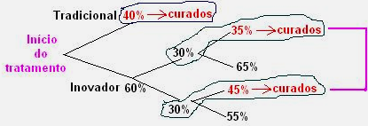
Solução. Calculando os percentuais para cada caso e calculando a razão, temos:

$\begin{aligned}T=(0,\text{30})\text{.}(0,\text{35})+(0,\text{30})\text{.}(0,\text{45}) \\ T=0,\text{105}+0,\text{135}=0,\text{24}→\text{24}\text{\%}\end{aligned}$.

